**ÜAWS Recht S. 127ff, Ü3.18-3.31, W3.17.-3.22.**

Ü3.30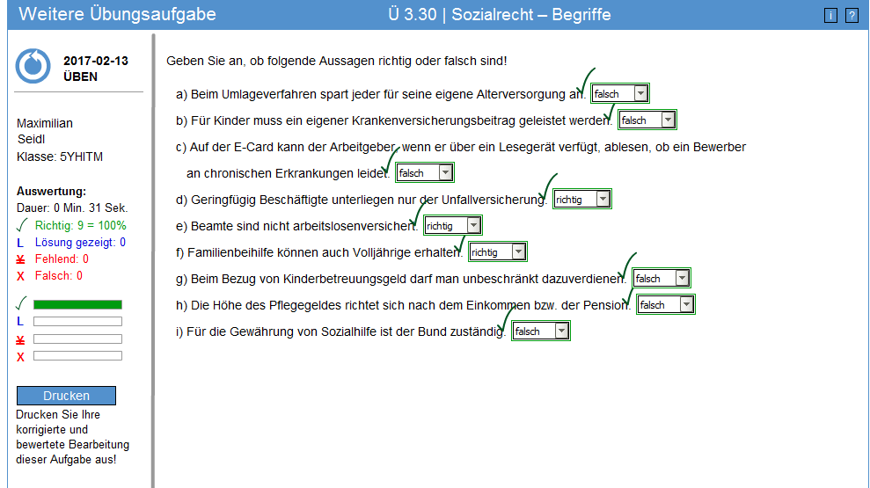

# Ü3.31

